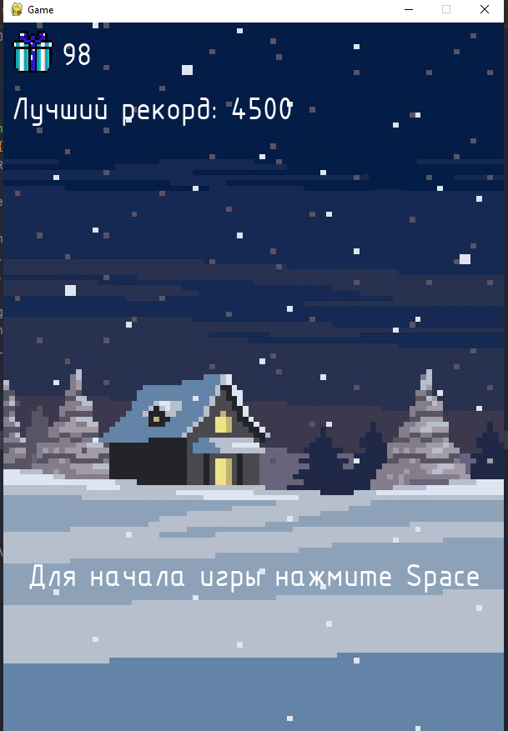
Игра 'Father Christmas Jump' относится к жанру аркады.
Чтобы начать игру нужно нажать пробел

Механики игры:

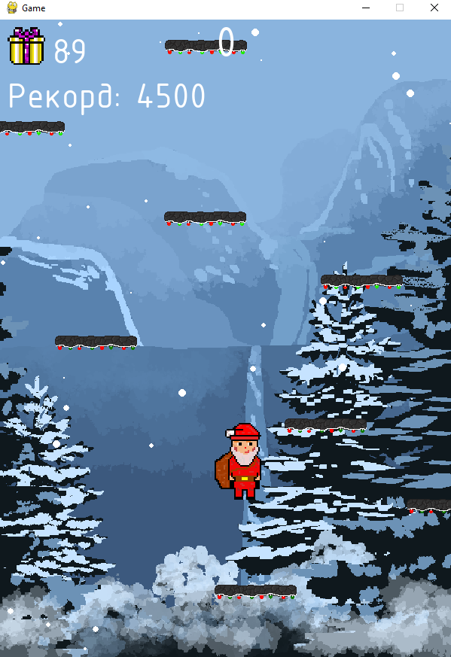
Прыжок — персонаж отскакивает от платформ при каждом их взаимодействии.

Стрельба — стрельба выполняется с помощью нажатия мышки на области. Они нужны чтобы убивать монстров. Чтобы выстрелить по диагонали вверх, нужно нажать левой кнопкой мыши на левую часть экрана, вверх — на центральную часть и вправо — на правую часть. Между выстрелами есть задержка. Цвет шарика выбирается случайно.
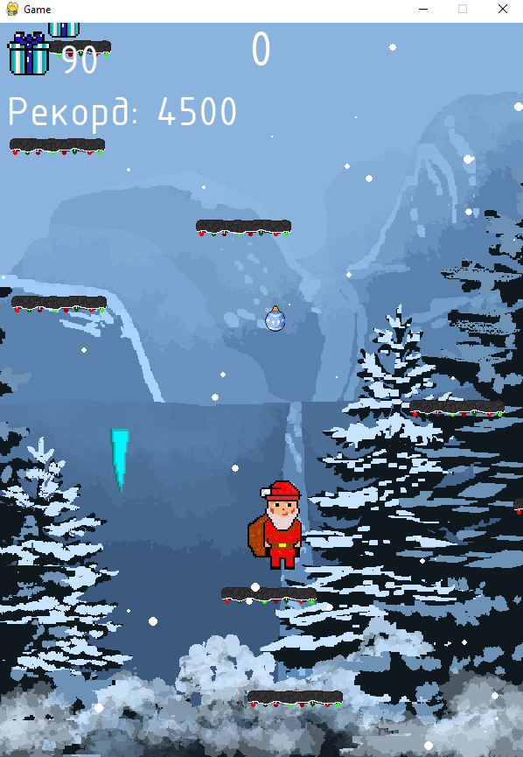
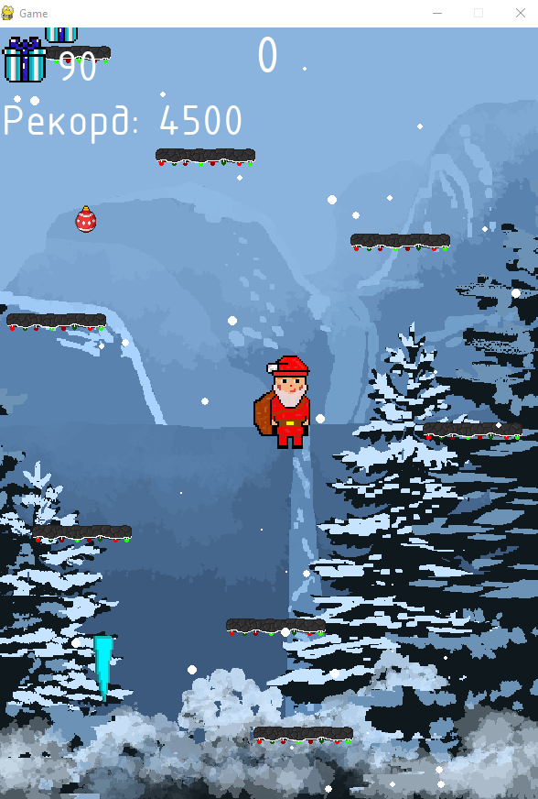
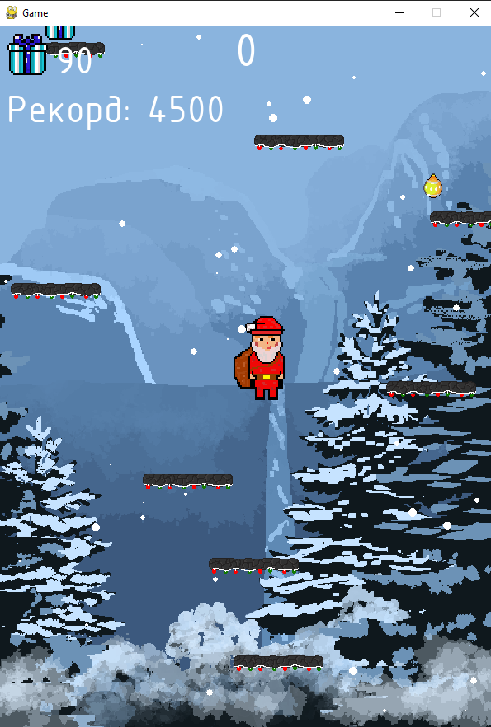

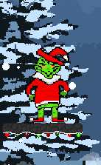
Монстры — появляются на случайной платформе раз в 10 секунд. При соприкосновении монстра с персонажем, второй умрет.

Подарки — подарки появляются на случайной платформе. Их персонаж должен собирать.
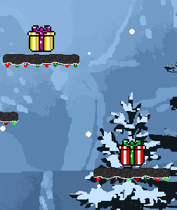

Сосульки — сосульки падают в случайное место и при соприкосновении с персонажем убивает его.
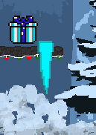
Если персонаж умрет или упадет вниз, то появится финальный экран с надписью «Game over». Если персонаж умер и поставил новый рекорд, то он отобразится в рекордах.

